BÀI GIỚI THIỆU SÁCH THÁNG 9/ 2025
GIỚI THIỆU TỔNG QUAN
VỀ THƯ VIỆN TRƯỜNG THCS LƯƠNG ĐIỀN
Thư viện trường học là một trong những phòng chuyên môn quan trọng, nơi hội tụ kiến thức, tri thức của loài người. Giúp cho thầy và trò không chỉ dạy tôt, học tốt mà còn mở mang trí óc, bồi đắp nhân cách, xây dựng nền tảng văn hoá cá nhân. Thư viện luôn được xem là trái tim tri thức, là địa điểm để cán bộ, giáo viên nhân viên và học sinh nghiên cứu, trao đổi kiến thức. Là nơi thể hiện tốt nhất, đầy đủ nhất, tinh hoa nhất của “Văn hoá đọc”.
Kính mời quý vị hãy đến với thư viện Trường THCS Lương Điền - nơi mà mọi tinh hoa của nhân loại được hội tụ.
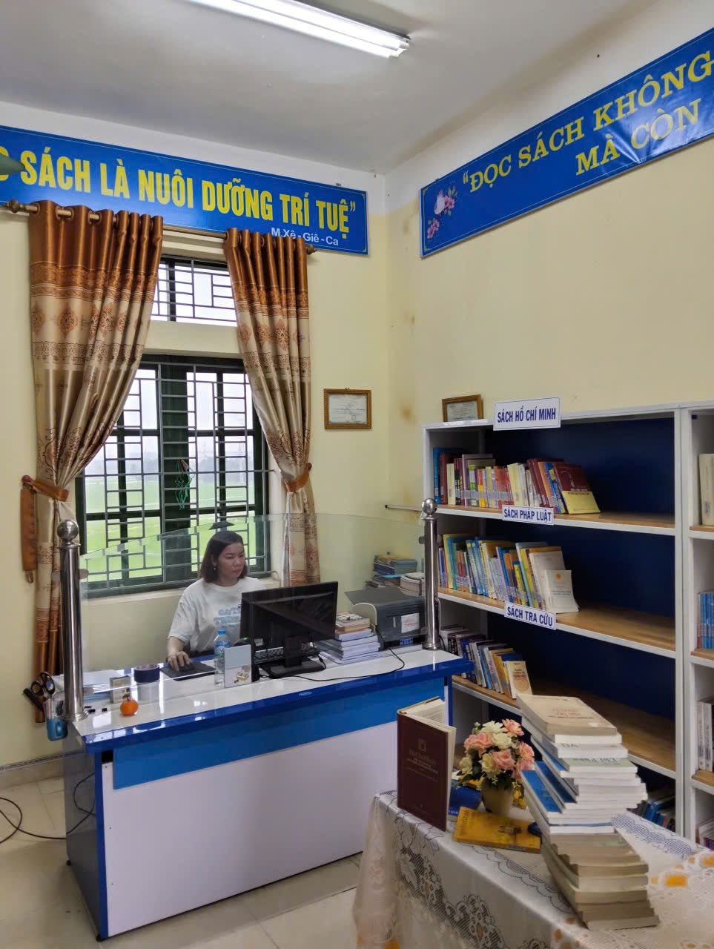 | 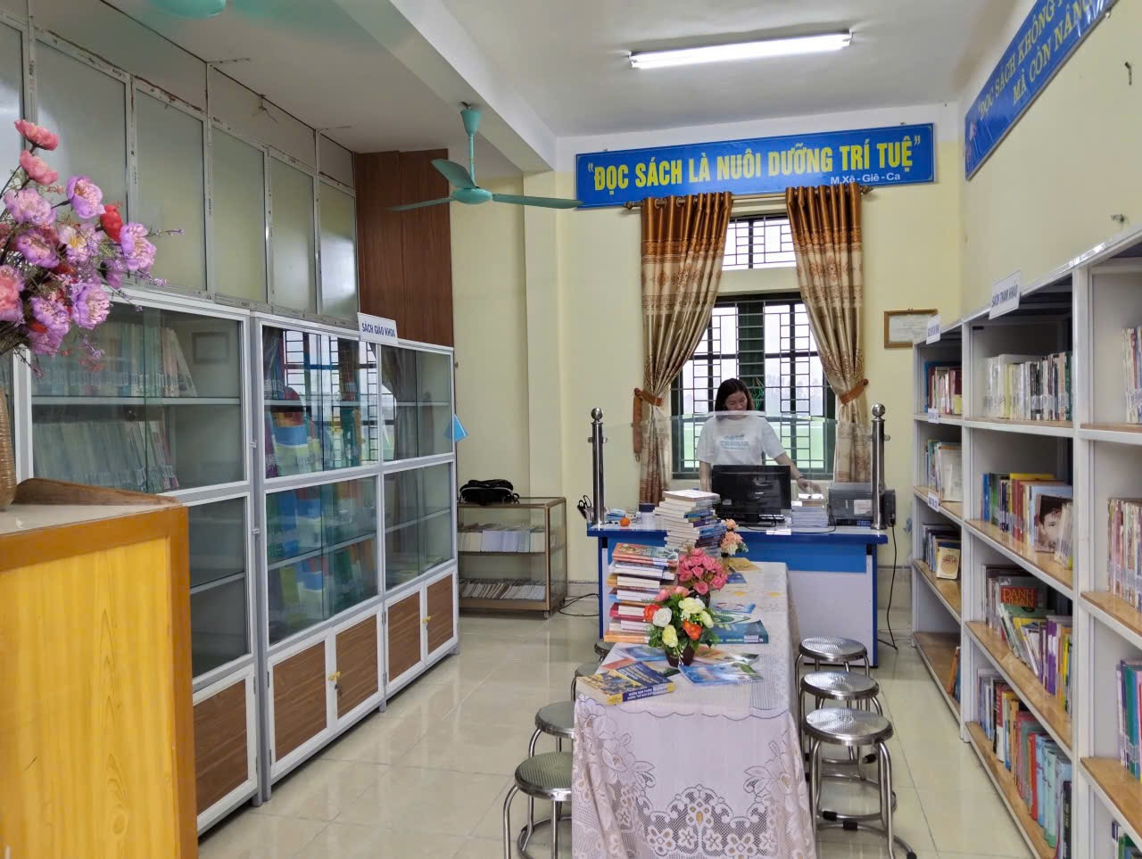

Vị trí phòng thư viện nằm ở tầng 2 dãy nhà hiệu bộ của trường. Kho sách, phòng đọc của giáo viên và học sinh được bố trí ở nơi thuận tiện, sạch sẽ, thoáng mát và đầy đủ ánh sáng, vốn tài liệu phong phú, đa dạng, đã và đang đáp ứng được nhu cầu nghiên cứu của giáo viên và học tập của học sinh, “văn hoá đọc” vẫn tiếp tục được duy trì và phát triển, thu hút 100% bạn đọc là cán bộ giáo viên, nhân viên và trên 90% bạn đọc là học sinh.
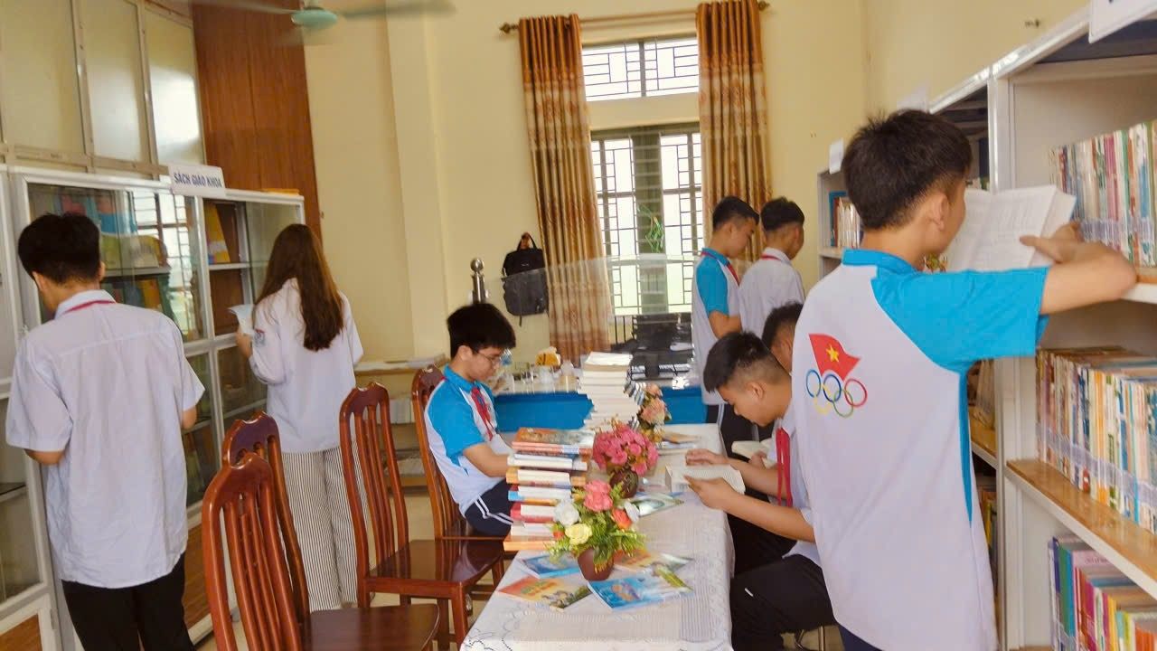

Tính đến hết tháng 5/2025 tổng số tài nguyên thông tin có trong thư viện lên đến 6860 bản. Sách trong TV được chia thành 7 kho: Kho sách giáo khoa, kho sách nghiệp vụ, kho sách tham khảo, kho sách pháp luật, kho sách Hồ Chí Minh, kho sách thiếu nhi và kho báo tạp trí.
Xin giới thiệu với quý bạn đọc mô hình sách thứ nhất là sách giáo khoa. Tổng kho có 1616 bản, cung cấp kiến thức cơ bản nhất, sát thực nhất cho từng khối lớp học.
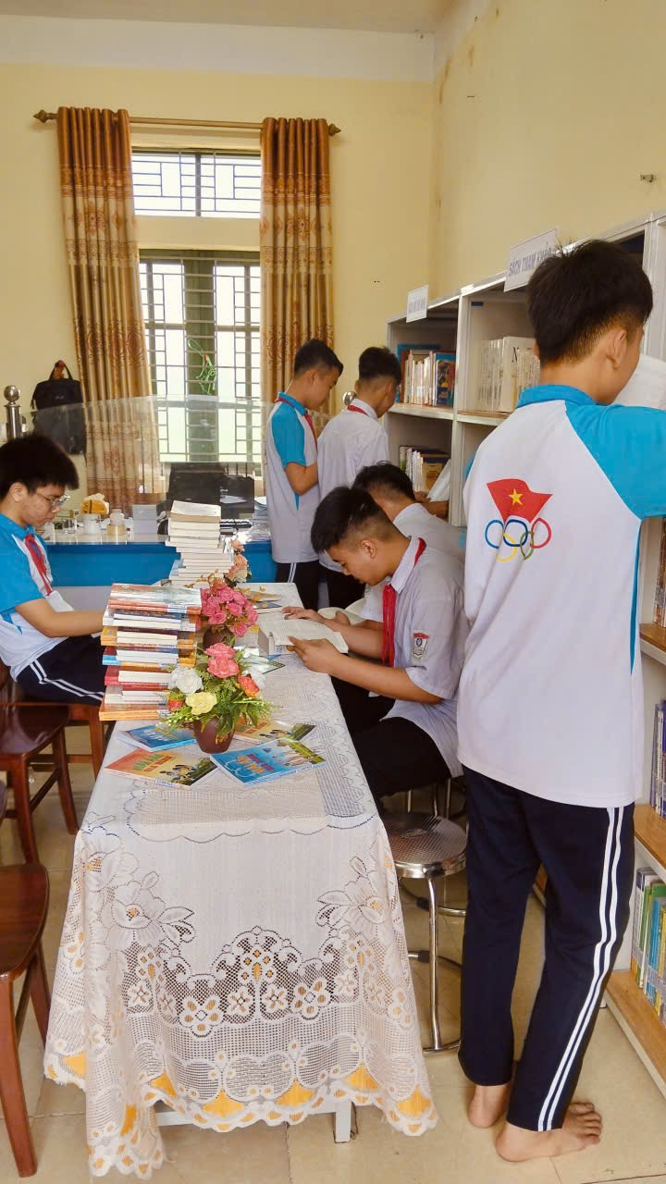 | 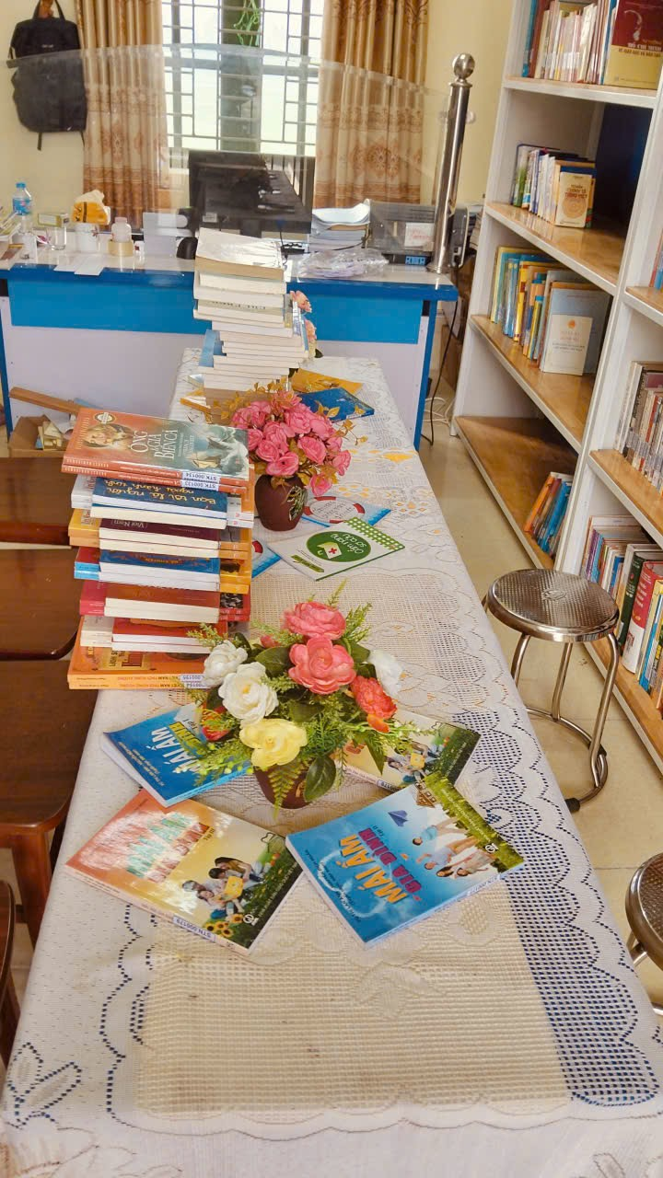
Thưa qúy bạn đọc sách giáo khoa và người thầy giáo là hai yếu tố chính tạo thành nhà trường và nghề dạy học được ví như nghề lái đò trở khách qua sông. Chính vì thế mà các quý vị nhìn thấy ở đây hình ảnh con thuyền trở đầy tri thức giúp cho các thế hệ học trò cập bến tương lai.
Vâng! mô hình thứ hai là sách nghiệp vụ. Tổng kho có 1416 bản, gồm có sách giáo viên, sách hướng dẫn thực hiện chuẩn kiến thức kỹ năng, sách đổi mới phương pháp dạy học…giúp giáo viên có những kiến thức cơ bản và bài soạn theo chuẩn của Bộ Giáo dục. Đúng và đủ để dạy và truyền đạt kiến thức tốt nhất cho các em học sinh.
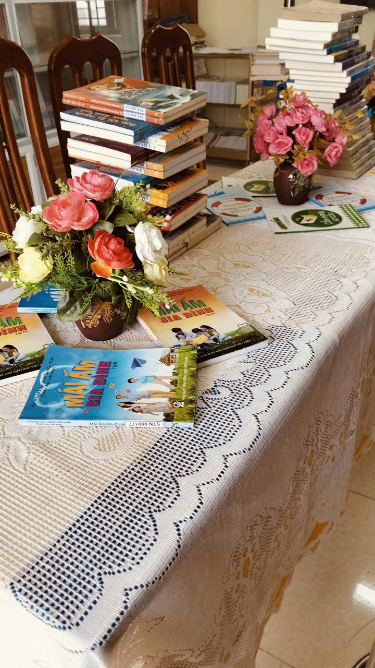 | 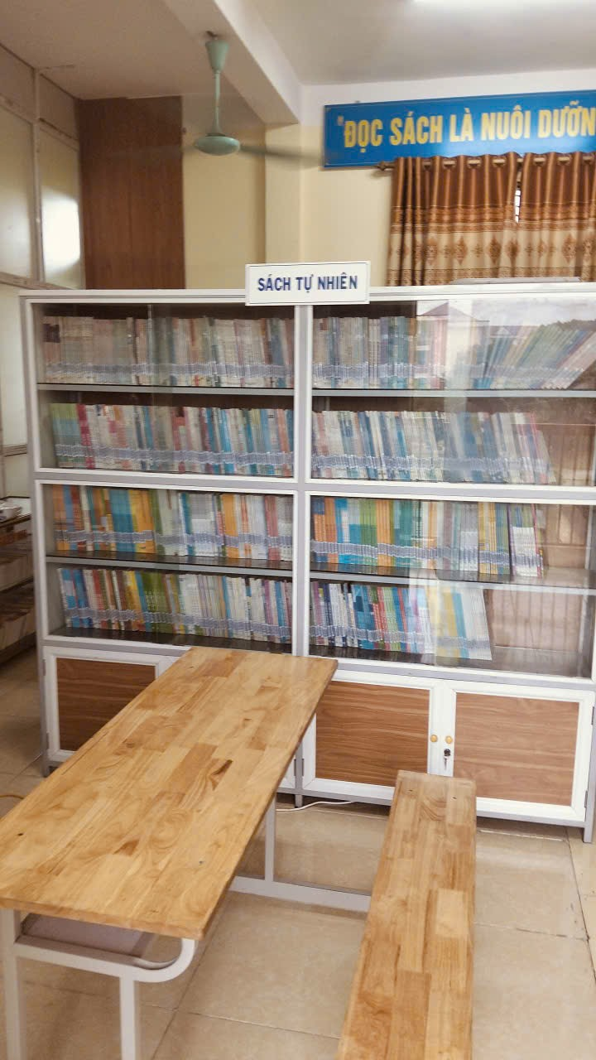

Mô hình sách thứ ba là sách tham khảo. Tổng kho có 3219 bản, gồm nhiều loại: Sách Bác Hồ, sách pháp luật, sách thiếu nhi, sách giáo dục đạo đức, sách kinh điển, sách giáo dục kỹ năng sống. Giúp giáo viên và học sinh có thể khai thác toàn bộ tri thức của loài người, đọc những cuốn sách này các em sẽ mở rộng sự hiểu biết của mình về tất cả các mặt văn hóa, xã hội, khoa học, lịch sử.... mục đích giúp các em học tập để hoàn thiện nhân cách, phát triển bản thân. sách thiếu nhi, sách giáo dục đạo đức
Mô hình cuối cùng là báo tạp chí. Tổng kho có 1543 bản. gồm các loại báo, tạp chí như: Báo Thiếu nhi dân tộc, toán học tuổi thơ, văn học tuổi trẻ, hoa học trò, xây dựng Đảng, thông tin chi bộ, Giáo dục thời đại…. Đây là những nguồn tin tức giúp bạn đọc cập nhật nhanh nhạy và rất sát thực, diễn biến các sự kiện văn hóa xã hội, chính trị trong và ngoài nước cũng như những kiến thức cần bổ sung trong học tập.
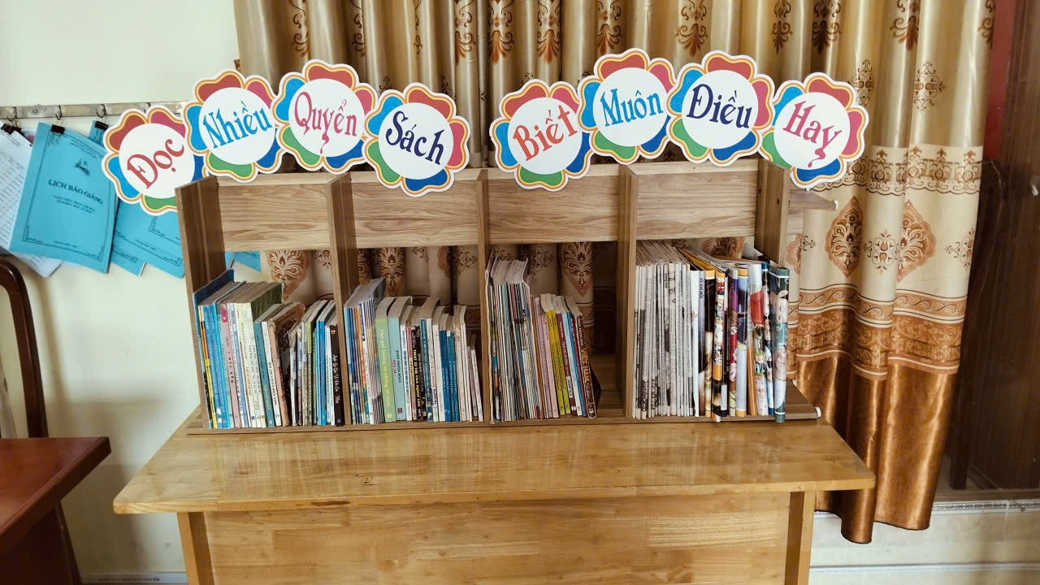

Ngoài kho sách giấy được lưu trữ tại phòng thư viện nhà trường để phục vụ nhu cầu đọc tài liệu tại chỗ và cho mượn về nhà. Năm học 2024-2025 nhà trường đã xây dựng hoàn thiện trang thư viện điện tử tvthcsluongdiencamgiang.nlv.vn:68 gồm tổng học liệu điện tử: 63456 (đạt tỉ lệ 95% vốn tài nguyên thông tin của thư viện). Trong đó: Sách điện tử: 268, Học liệu điện tử: 98945 nhằm phục vụ bạn đọc đọc tài liệu trực tuyến góp phần nâng cao chất lượng dạy và học.
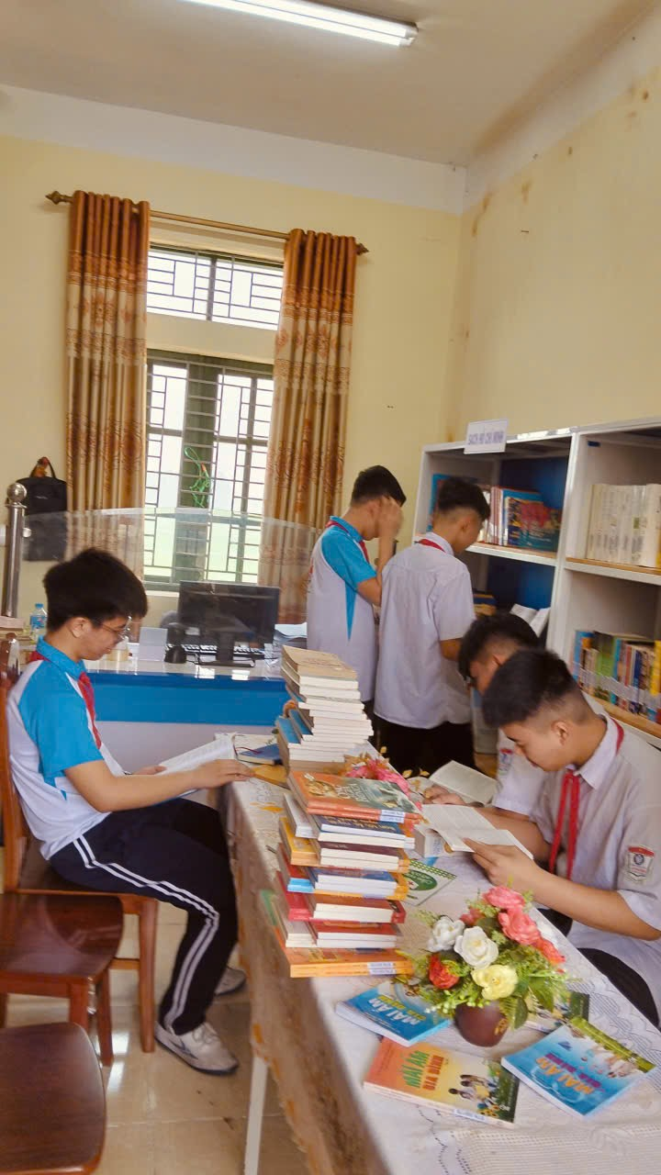
Trong những năm qua, đội ngũ cộng tác viên thư viện đóng một vai trò vô cùng quan trọng: năng động, sáng tạo, nhiệt tình. Xây dựng thư viện góc lớp, phòng đọc, trưng bày triển lãm sách, tuyên truyền giới thiệu sách, đôn đốc kiểm tra phong trào đọc sách, giúp cô thủ thư xử lý kĩ thuật tài liệu mới, tu bổ sách báo… Cuối tháng tổ cộng tác viên thư viện tổ chức sinh hoạt, rút kinh nghiệm và đưa ra những kế hoạch hoạt động cho những tháng tiếp theo.
Kính mời quý bạn đọc gần xa đến với Thư viện - không gian tri thức và sáng tạo dành cho mọi lứa tuổi. Hãy dành cho mình những phút giây lắng đọng bên trang sách, mở rộng tầm nhìn và nuôi dưỡng tâm hồn. Chúng tôi luôn chào đón bạn bằng không gian yên tĩnh, thân thiện và đội ngũ phục vụ nhiệt tình, sẵn sàng hỗ trợ. Xin trân trọng cảm ơn!

